武汉轻工大学专升本新生入学须知
一、专升本新生- -律按《武汉轻工大学专升本录取通知书》所规定的日期报到，报到时
须交验专升本录取通知书、专科毕业证书和身份证原件。
二、党员须带党组织的有关组织关系转移材料，团员须带原团组织的有关组织关系转移
材料。党员组织关系按《新生党员组织关系转入的有关要求》办理。
三、是否迁移户口由考生决定。若迁移户口，需自带正式户口迁移证。户口迁移手续按
《新生入学户口办理须知》办理。
四、学生若在原专科学校办理有医疗保险，请务必在入学前先办理退保手续。没有办理
退保手续的同学，学校无法为你办理后续医疗保险。
五、学生档案原则上应由原所在学校寄发到学校，邮寄地址:湖北省武汉市汉口常青花
园学府南路68号，收件人:武汉轻工大学学生工作部(处)彭老师，邮编: 430023, 联系电
话: 15327284589、 027-65387591. 若自带档案，应密封并加盖原所在学校骑缝章。学校不接收密封条破损或未加盖骑缝章的档案。档案- -律通过邮政 EMS机要邮寄，其他邮寄拒收。
六、收费项目及标准详见《二O二一年专升本学生缴费须知》.
七、学校地址:湖北省武汉市汉口常青花园学府南路68号
邮政编码: 430023
教务处电话: 027-83923457
常青花园校区报到专业:土木工程、 康复治疗学、护理学、生物技术
常青花园校区乘车路线:
(一)地铁: 1、地铁2号线往金银潭方向乘车，常青花园站下车;
2、地铁6号线往金银湖公园方向乘车，轻工大学站下车。
(二)学校邻近汉口火车站，乘火车的学生建议在汉口站下车后转乘地铁二号线或公汽
学724、719、 730路到常青花园新村站下。
金银湖校区报到专业:机械设计制造及其自动化、自动化、软件工程、工商管理、市场营销、会计学、国际经济与贸易、英语、旅游管理、物流管理、文化产业管理、视觉传达设计、环境设计、产品设计
金银湖校区乘车路线: .
(一)地铁:地铁2号线往金银潭方向乘车，金银潭站下车:转乘公交H93.339、47、318等线路，马池路金银湖管委会站下车。
(二)学校邻近汉口火车站，乘火车的学生建议在汉口站下车后转乘地铁二号线。
武汉轻工大学教务处
二O二一年七月

新生党员组织关系转入的有关要求
党员组织关系在湖北省外的:须持由具有审批预备党员权限的基层党委开具的《中国共
产党党员组织关系介绍信》办理转入，介绍信抬头称谓应填写“中共武汉轻工大学委员会”，
介绍信中去处栏应填写“中共武汉轻工大学xx学院委员会”。
党员组织关系在湖北省内的: - *般不接收纸质介绍信，党员组织关系通过“全国党员管
理信息系统”进行网上转接，接收党组织名称为“中共武汉轻工大学XX学院委员会”或“中
共武汉轻工大学Xx学院xx支部委员会”.
新生党员入学后应及时向所在党支部报到，并将《中国共产党党员组织关系介绍信》等
材料交至各学院党委，待学院党委完成新生党员资格审查后，统一办理转入手续。
武汉轻工大学党委组织部
二O二一年七月

新生入学户口办理须知
新生户口迁移按自愿原则，可将户口转入学校也可不转，转入学校的按下列规定办理:
一、湖北省内户籍新生凭《新生入学报到单》、《录取通知书》 原件及复印件，身份证原件及复印件，学生集体常住人口登记表原件及复印件或户口簿原件及复印件到校直接办理入户手续:
二、湖北省外户籍新生凭《录取通知书8 .身份证，户口簿到户籍所在地派出所办理户口迁移手续，报到时一-律持《录取通知书5》原件及复印件、身份证原件及复印件和公安机关开具的《户口迁移证》到学校办理入户手续。
注意事项:
1.《户口迁移证》上的姓名、民族、出生日期、身份证号，必须与学生的身份证及学籍档案上的信息-一致，出生地和籍贯必须填写到市、县、区，否则公安机关将不子办理户口迁入手续。
2.《户口迁移证》每栏必须填写清楚，人工书写的必须用黑色碳素墨水。《户口迁移证》上的项目不得随意涂改，凡涂改处必须加盖当地派出所户口专用章。
3.《户口迁移证》上的文化程度栏必须为“高中或大学专科”●
4.户口迁移地址:湖北省武汉市东西湖区常青花园街学府南路68号。
5.凡不符合上述规定的户口迁移证，将一律退回原籍重新办理。
6.从报到之日起，一个月内须将以上资料交到校保卫处户政科，并换领户口交接单。逾期学校保卫处不再为其办理户口迁入手续。
武汉轻工大学保卫处
二O二一年七月

武汉轻工大学2021年专升本(含专转本)学生
缴费须知
一、缴费方式
从武汉轻工大学财务处网站进入网上缴费系统(网址: htssss edu cn/wsyMoginaspx),用户名和初始密码均为身份证号后10位，此网站长期开通。
新生入校后直接到各学院领取收费票据，收费票据是办理报到注册手续的依据，请妥善
保管，不得遗失。
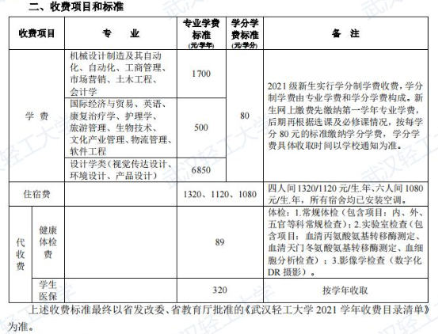
三、银行卡办理
为方便新生在校期间缴费、学校退费及发放各类奖助学金，学校将帮助每位新生集中到学校开户行办理一张银行借记卡。此卡与校园卡关联，可用于学生往校园卡转存充值。为便于办理银行卡，报到时请同学们每人携带- - 份身份证复印件，交辅导员处，身份证复印件上注明“仅用作办理银行卡所用，再次复印无效”的字样。
武汉轻工大学财务处
二O二一年七月

